Het geheel eerst rondom op de zwarte lijn uitknippen
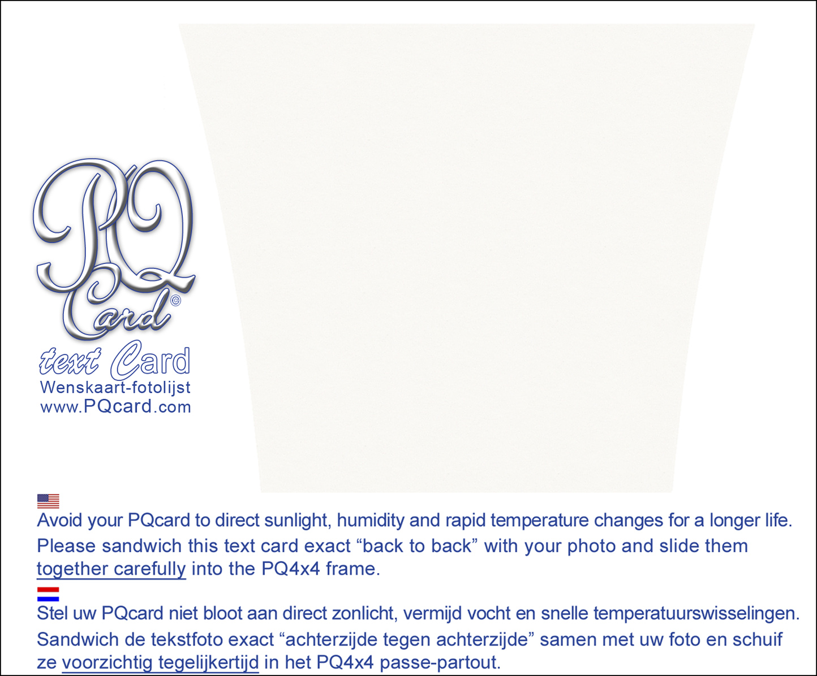
Vervolgens de foto samen met dit tekst velletje precies ruggelings tegen elkaar aan drukken. Schuif deze tezamen en tegelijkertijd met beleid in de PQcard frame. De tekst verschijnt nu in het tekstvak.
➲
PQcard
Wij wensen u
Prettige Kerstdagen
En een
Voorspoedig 2009
Type hier uw
naam
Uw printer instellen op A5 papier formaat. Horizontaal (landscape) en
Normaal Papier

